2015全國大專校院軟體創作競賽
附件1

暨第四屆全國大專校院ITSA盃程式設計桂冠挑戰大賽
聯合頒獎典禮

時間：104年6月1日（星期一）10:00～15:00
地點：國立臺灣科技大學國際大樓IB-101會議室
指導單位：教育部資訊及科技教育司
主辦單位：教育部資通訊軟體創新人才推升計畫推動中心
協辦單位：國立成功大學、國立臺灣科技大學
時 間 | 議 程 | 致詞人/頒獎人/演講人 | 得獎作品展示＆徵才
09:30-10:00 | 報 到 |  | 展示隊伍：  國立雲林科技大學－Coder  國立臺灣科技大學－災區救難小組  國立雲林科技大學－Newer  國立高雄應用科技大學－Mos  國立臺南大學－數位大聯盟  國立臺中科技大學－FIVETEAM  國立臺南大學－DSGer  國立中興大學－ㄒㄧㄥ球崛起  徵才廠商：  工研院資訊與通訊研究所  資策會創新應用服務研究所  趨勢科技股份有限公司  惠普科技股份有限公司  華碩雲端股份有限公司  精英電腦股份有限公司  威聯通科技股份有限公司  玉山銀行資訊處  美商西思艾科技股份有限公司  叡揚資訊股份有限公司  凌網科技股份有限公司
10:00-10:10 | 貴賓致詞 | 致詞人：  教育部資科司李蔡彥司長  中研院資訊所何建明研究員  國立政治大學郭耀煌院長
10:10-10:40 | 2015全國大專校院軟體創作競賽頒獎 | 頒獎人：  教育部資科司李蔡彥司長  中研院資訊所何建明研究員  國立政治大學郭耀煌院長
10:40-11:10 | 技轉創業專家演講（一）  工研院推動新創事業經驗分享 | 演講人：  工研院資訊與通訊研究所  黃世良組長
11:10-11:40 | 技轉創業專家演講（二）  016－營收0，成立1年，估值6億的新創之路 | 演講人：  AirSig王瑞祥營運長
11:40-13:30 | 午 餐
13:30-14:00 | 技轉創業專家演講（三）  創新創業輔導經驗談 | 演講人：  資策會創新應用服務研究所  洪毓祥副所長
14:00-14:30 | 技轉創業專家演講（四）  創業適性與創業評估 | 演講人：  臺北市電腦公會  賴荃賢總監
14:30-15:00 | 第四屆全國大專校院ITSA盃程式設計桂冠挑戰大賽頒獎 | 頒獎人：  教育部資科司藍曼琪科長  國立成功大學謝孫源教授
15:00 | 賦 歸

2015全國大專校院軟體創作競賽得獎名單
附件2

組別 | 獎項 | 隊伍名稱 | 作品名稱 | 學校 | 指導教授 | 隊員
行動終端與應用組  (8隊) | 金牌 | Coder | 基於旋轉角速驅動慣性定位方法與相鄰串列地圖路徑規劃方法的無需基礎設施室內慣性導航穿戴式裝置 | 國立雲林科技大學 | 何前程 | 賴祖浩 | 葉晉源 | － | －
 | 銀牌 | 災區救難小組 | 應用四軸飛行器於災區受困者定位 | 國立臺灣科技大學 | 鄭瑞光 | 林澤偉 | 王姿文 | 黃昱勝 | 陳信榕
 | 銅牌 | Crazy Go Go | 臺灣好好行 | 德明財經科技大學 | 韓文銘 | 楊羽惠 | 黃欣茹 | 洪玉欣
 | 銅牌 | ITLab | 美照達人 | 國立成功大學 | 楊竹星  盧育群 | 林詮翔 | 謝侑澂 | 蔡昀靜 | 鄭芸昀
 | 銅牌 | iLocker | iLocker即時智慧型置物系統 | 國立高雄大學 | 陳建源 | 林孝儒 | 顏敬逸 | 邱國玄 | 蘇柏豪
 | 佳作 | EXL | Music Salvation | 正修科技大學 | 許博學 | 柳正均 | 盧柏仰 | 廖克庭 | －
 | 佳作 | ISlab | (物)語有價 (聯)名保證 (網)拍好站 | 國立中興大學 | 詹進科  陳育毅 | 趙哲霆 | 張小徽 | － | －
 | 佳作 | 車位規劃局 | 車位共享－停車 so easy | 中原大學 | 洪智力 | 邱俊霖 | 林勇銓 | 廖莉庭 | 顧軒伊
智慧感知與互動多媒體組  (8隊) | 金牌 | Newer | 基於牆腳界線偵測影像對位方法與慣性光流分析角度估測方法的無標記室內擴增實境導航穿戴式裝置 | 國立雲林科技大學 | 何前程 | 王柏凱 | 廖冠榮 | － | －
 | 銀牌 | Mos | 單鏡頭式移動載具之距離測量系統 | 國立高雄應用科技大學 | 陳昭和 | 馮凱偉 | 駱冠銘 | － | －
 | 銅牌 | ATC | Automatic Tracking Camera | 國立中山大學 | 李宗南 | 林敬哲 | 林家賢 | － | －
 | 銅牌 | 吸睛度 | 吸睛度 | 國立臺灣科技大學 | 阮聖彰 | 陳敬憲 | 李至偉 | 廖韋豪 | －
 | 銅牌 | Xunter | 利用動作辨識及體感互動技術之多人多機線上遊戲開發 | 國立高雄第一科技大學 | 李嘉紘 | 林武震 | 林建興 | 陳則宏 | －
 | 佳作 | MspAVD | 異常視訊畫面之即時偵測系統 | 國立高雄應用科技大學 | 陳昭和  陳聰毅 | 郭志賓 | 羅永祥 | － | －
 | 佳作 | MIPL | 嬰語翻譯機 | 國立雲林科技大學 | 張傳育 | 蕭裕棋 | 李佳菁 | 謝鴻昌 | 曹瑋宸
 | 佳作 | DoReMi | 卡樂穆思可 | 國立中央大學 | 蘇木春 | 陳日憲 | 林昱成 | 張涵舒 | －
雲端網際服務與其他應用組  (8隊) | 金牌 | 數位大聯盟 | 互動式立體摺紙賀卡製作服務系統 | 國立臺南大學 | 蘇俊銘 | 汪家豪 | 許雅筑 | 吳宛柔 | －
 | 銀牌 | FIVETEAM | LETJS System創新線上程式設計教學系統 | 國立臺中科技大學 | 黃天麒 | 蕭琬臻 | 李松霖 | 黃彥彰 | 張欽群
 | 銅牌 | JKSUnity | 穿越虛擬世界的偶像 | 國立中央大學 | 蘇木春 | 王晶婷 | － | － | －
 | 銅牌 | 蝸妮蠢蛋 | U學原 | 國立臺中科技大學 | 陳牧言 | 王姸柔 | 鄭羽晴 | 紀芝妮 | 黃暐智
 | 銅牌 | Jailbreak | Easylearn | 國立臺灣海洋大學 | 馬尚彬 | 莊晏 | 范振原 | － | －
 | 佳作 | MR.Q | MR.Q | 國立臺灣海洋大學 | 馬尚彬 | 林榮彥 | 羅巧伶 | 王耀霆 | －
 | 佳作 | 蟲蟲朋友 | PHPVC | 國立中正大學 | 吳昇 | 温育瑋 | － | － | －
 | 佳作 | Povon | 雲端電力監控平臺 | 國立中興大學 | 范耀中 | 何青祐 | 施宗呈 | 廖志豪 | －
社群運算與巨量資料應用(2隊) | 金牌 | DSGer | Let’s Carpool：動態共乘媒合與社群管理系統 | 國立臺南大學 | 林朝興 | 江啟睿 | 胡銘軒 | 黃佳郁 | 黃詩豪
 | 銀牌 | ㄒㄧㄥ球崛起 | 輿論風向球 | 國立中興大學 | 范耀中 | 劉昭陽 | 郭紫玫 | 葉承翰 | －

第四屆全國大專校院ITSA盃程式設計桂冠挑戰大賽得獎名單
組別 | 獎項 | 隊伍名稱 | 學校 | 指導教授 | 隊員
挑戰組  (15隊) | 第一名 | Master 小可蚯 | 國立臺灣大學 | 鄭卜壬 | 李瑞珉 | 余孟桓 | 宋昊恩
 | 第二名 | NCTU_Thor | 國立交通大學 | 吳凱強 | 廖俊杰 | 潘品彰 | 舒俊維
 | 第三名 | PECaveros | 國立臺灣大學 | 鄭卜壬 | 王子朋 | 許晉嘉 | 陳力
 | 佳作 | NCTU_Railgun | 國立交通大學 | 吳凱強 | 蘇健嘉 | 林韵凱 | 洪祺堡
 | 佳作 | Tell_U_Later | 國立清華大學 | 李哲榮 | 薛旻欣 | 洪語聰 | 吳岱洋
 | 佳作 | '\t\n\x0b\x0c\r ' | 國立臺灣大學 | 鄭卜壬 | 張振豪 | 侯信丞 | 章莉
 | 佳作 | NCTU_Tesla_Coil | 國立交通大學 | 吳凱強 | 吳赫倫 | 徐晧峻 | 謝明恩
 | 佳作 | NCTU_Pichu | 國立交通大學 | 吳凱強 | 許金賢 | 楊信之 | 洪辰洋
 | 佳作 | YOuOY | 國立臺灣師範大學 | 蔣宗哲 | 張軒銘 | 黃冠傑 | 黃建堯
 | 佳作 | NCTU_electron | 國立交通大學 | 吳凱強 | 陳奕妦 | 許維元 | 于尚鑫
 | 佳作 | Cheer_For_Food | 國立清華大學 | 李哲榮 | 劉詠謙 | 林裕景 | 楊子漢
 | 佳作 | Superb Star | 國立臺灣師範大學 | 蔣宗哲 | 張嘉豪 | 楊智偉 | 林怡秀
 | 佳作 | NCTU_Foudre | 國立交通大學 | 吳凱強 | 黃書擎 | 鍾昀澔 | 陳彥廷
 | 佳作 | NicoNicoNi_Poi | 國立臺灣大學 | 鄭卜壬 | 楊子由 | 黃宇 | 宋品賢
 | 佳作 | NCTU_Ravenclaw | 國立交通大學 | 吳凱強 | 陳柏翰 | 廖品崴 | 柯筑苓
闖關組  (24隊) | 第一名 | 從花蓮遠道而來 吃東西寫程式 | 國立東華大學 | 江政欽 | 斯文 | 葉紹宇 | 陳平軒
 | 第二名 | 乃伊組特 | 輔仁大學 | 張信宏 | 鍾穎 | 李彥佑 | 陳肯
 | 第三名 | 581DDOS | 國立中正大學 | 吳邦一 | 曾俊宏 | 莊宗穎 | 陳丕祐
 | 佳作 | NkfustCCE | 國立高雄第一科技大學 | 江傳文 | 翁菁美 | 王鼎中 | 許郁彬
 | 佳作 | 再給我一分鐘 我一定能寫好的 | 南臺科技大學 | 林泓宏 | 朱玉成 | 盧俊安 | 王軒
 | 佳作 | 臺南一日遊 | 國立嘉義大學 | 李龍盛 | 陳駿宇 | 蔡建成 | 許庭瑞
 | 佳作 | 壞蘋果Programming | 國立中正大學 | 吳邦一 | 黃資閔 | 簡成瑑 | 李政勳
 | 佳作 | 我想睡覺 | 國立中正大學 | 吳昇 | 紀重禕 | 蔣宜桓 | 江宗富
 | 佳作 | Lucky Blue Cat | 大同大學 | 高一統 | 黃子睿 | 林子皓 | 莊蕙禎
 | 佳作 | Debug之通宵篇 | 國立嘉義大學 | 李龍盛 | 謝政穎 | 施奕帆 | 許展銘
 | 佳作 | Zoo | 實踐大學  (台北校區) | 鄭王駿 | 王厚勛 | 鄭鈴錡 | 俞黃淞
 | 佳作 | Phosphorus | 國立中正大學 | 吳邦一 | 張鴻霖 | 林子敬 | 李懿倫
 | 佳作 | 空白 | 國立嘉義大學 | 李龍盛 | 陳彥旻 | 黃中擇 | 陳昱仲
 | 佳作 | 高登討論區 | 國立嘉義大學 | 李龍盛 | 黃家偉 | 黎進恒 | 許惟喬
 | 佳作 | 台南一日遊 | 國立嘉義大學 | 李龍盛 | 陳憲一 | 何立志 | 胡育祥
 | 佳作 | OPSeafood | 國立嘉義大學 | 李龍盛 | 莊承翰 | 宋政緯 | 張恩睿
 | 佳作 | 哈尼瑪德 | 國立嘉義大學 | 李龍盛 | 陳鴻瑁 | 詹振宗 | 廖逸安
 | 佳作 | CCC | 長榮大學 | 林金鋒 | 陳楷泓 | 陳聖翔 | 陳龍碩
 | 佳作 | Can you speak English. | 康寧醫護暨管理專科學校 | 嚴竹華 | 詹詠翔 | 尤偉帆 | 吳昱萱
 | 佳作 | Majiami | 國立中正大學 | 吳邦一 | 林宇翔 | 郭雨新 | 林仕和
 | 佳作 | 我就是堯哥 | 國立中興大學 | 廖宜恩 | 葉則緯 | 張培堯 | 廖志豪
 | 佳作 | 你還是回去磨練個21小時後再來吧 | 東吳大學 | 林旭陽 | 阮怡嘉 | 賴郁文 | 錢蓉
 | 佳作 | 順便打南資盃 | 國立嘉義大學 | 李龍盛 | 曾敏翔 | 曾文彥 | 李奕憲
 | 佳作 | 小黑鴨與柚子 | 國立中興大學 | 廖宜恩 | 施宗呈 | 劉昭陽 | 何青祐

2015全國大專校院軟體創作競賽簡介
附件3

為提升各大專院校資訊相關科系學生軟體開發能力，鼓勵優質大專生應用所學研發軟體，激發軟體設計創意及提升軟體設計實務經驗，教育部自99學年度起指導並補助舉辦「全國大專校院軟體創作競賽」，以期尋找優質大專生，快速培養國內軟體創作人才，增加國內軟體創作人才培育管道，並協助廠商發掘軟體專業人才，以強化國內軟體創作技術能量。對於競賽獲獎優質團隊，將積極推薦參加軟體創作達人暑期成長營，並主動推薦參與全球性開放軟體開發計畫，促成國內優質大專生向全球優質軟體企業與人才學習。
2015全國大專校院軟體創作競賽有四個競賽主題，分別為行動終端與應用組、智慧感知與互動多媒體組、雲端網際服務與其他應用組，以及社群運算與巨量資料應用組。各別吸引了42、51、54、11個團隊報名參賽。
評審委員會由學界教授與業界專家共37人所組成，參賽作品經線上初審及複審會議兩階段審查，評選出晉級決賽隊伍。線上初審階段依企劃書完整度評定初審成績，複審會議依初審成績及各組比例決定晉級決賽的隊伍，決賽則依現場實作展示成果，評選出金牌、銀牌、銅牌及佳作團隊若干隊。今年複審會議由158個報名團隊選出40隊晉級決賽，最後決賽結果擇優評選出4金4銀9銅9佳作。針對此次競賽獲獎之學生及其指導教授，教育部將頒予獎狀，並另頒發5千至8萬元不等的獎金，以資鼓勵。

第四屆全國大專校院ITSA盃程式設計桂冠挑戰大賽簡介

ITSA盃程式設計桂冠挑戰大賽是教育部「資通訊軟體創新人才推升計畫」所建立學生程式設計能力養成機制的一環，提供全國大專校院相關系所學生進階挑戰、大展身手的機會。
程式設計能力是資訊軟體專業領域人才必備的基礎核心能力，為提升學生的程式設計能力，以奠定我國軟體產業發展的紮實基礎，教育部自100年起，建置「e-tutor線上協同學習」及「PTC (Programming Practice, Training, and Contest) 競賽練習」等2個平臺，分別提供全國師生基礎、進階及高階程式設計能力訓練的管道。2個平臺都是透過跨校教師專家命題，建立題庫。除提供學生平時自我練習及全國教師在校開授相關課程的作業練習或評量外，每個月並舉辦1次跨校月賽。2個平臺每年並聯合擴大辦理「ITSA盃程式設計桂冠挑戰大賽」，希望透過闖關式、階段式的線上練習與競賽，提供學生跨校切磋琢磨的機會，並導引學生持續投入學習，提升其程式設計技能與培養自信心。
第四屆競賽於5月16日在北中南賽區同時進行，共計135隊報名。競賽分成挑戰組與闖關組，比賽時間計3小時。命題委員會由學界教授11人組成，同時擔任比賽裁判委員，採ACM國際大學程式競賽的評分方式。參賽隊伍以答對的題數作為評斷名次的主要依據，答對題數愈多，名次愈前面。若答對題數相同，則依據答對題數所使用時間之總和決定名次；時間總和愈少者在答對題數相同者的名次會愈前面。本屆競賽結果挑戰組共15隊獲獎，闖關組共24隊獲獎，教育部將頒予獎狀，並另頒發2千至5萬元不等的獎金，以資鼓勵。

可供媒體記者採訪之個案
附件4

一、雲端網際服務與其他應用組金牌
組別：雲端網際服務與其他應用組 |  | 獎項名稱：金牌
得獎作品 | 中文：互動式立體摺紙賀卡製作服務系統  英文：An Interactive 3D Paper-Folding E-Card Design Service System
隊伍名稱 | 數位大聯盟
學校科系 | 國立臺南大學數位學習科技學系
團隊成員 | 汪家豪(0932745685)、吳宛柔、許雅筑
指導教授 | 蘇俊銘
創作動機：
賀卡是人與人之間傳遞心意最直接與有效的方式。而隨著網路資訊技術興起，電子賀卡因方便快速省時省錢而成為目前最多數人喜歡使用的方式。然而目前市面上大部分電子賀卡服務卻普遍存在以下問題:
(1)照片與影片為主
(2)僅有"一時"的喜悅
有鑑於此，為了能提供送卡者更多表達心意機會，讓收卡者感到更多的驚奇與喜悅，以及更多的回憶保留。因此，本團隊便以[虛實整合]與[互動式多媒體]概念為主軸，設計與開發[互動式立體摺紙賀卡製作服務系統]。
作品特色說明：
- 直覺易用:透過簡單易用的線上編輯方式(手機與電腦)來上傳個人媒體資料與擺放多樣3D互動物件，快速有效創造專屬個人3D多媒體賀卡內容。 
- 酷炫互動:3D互動物件各具獨特酷炫互動功能，融合使用者個人媒體資料(照片、影音、文字、手畫)，創造各式具個人特色的互動效果。
- 多樣呈現:一次編輯便可輸出成(1)互動式多媒體網頁賀卡、(2)影片式賀卡、(3)實體立體摺紙賀卡，提供多重樂趣應用與豐富分享模式。
- 虛實整合:透過實體立體摺紙賀卡，讓收卡者享受自行組裝樂趣後再透過對應 QRcode可快速存取線上的虛擬互動多媒體賀卡(eCard)效果，提供多驚奇樣感受。
- 社群分享:實體賀卡對應的虛擬互動式eCard 與影片，透過社群網站(FB)與朋友分享來創造樂趣與喜悅的延伸。
- 無限回憶:透過實體立體摺紙賀卡的實體擺設與 QrCode 的快速存取虛擬eCard方式，創造收卡者無限回憶的保留與情感回想。
成果照片：
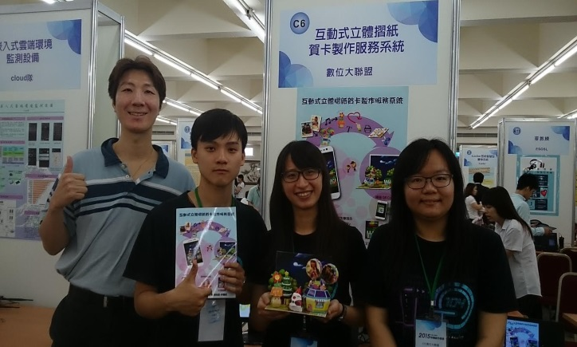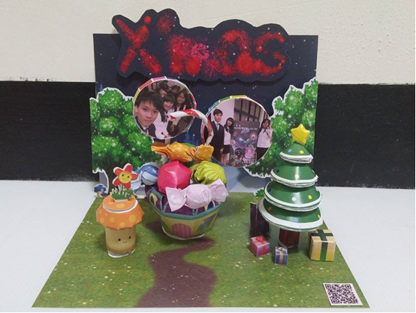
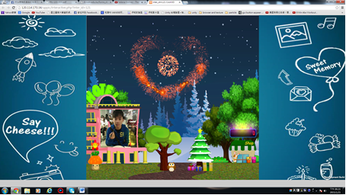
獲獎感言：
很榮幸能獲得全國大專校院軟體創作競賽:雲端網際服務與其他應用組金牌，首先我們要感謝主辦單位給了我們一個展現團隊合作機會的比賽，這次比賽過程也讓我們認識了各式各樣的創新作品與許多優秀的同學，能夠得到這次的獎項，我們要感謝日日夜夜與我們討論的指導老師和團隊成員們，感謝大家的教導與支持，沒有你們的幫忙與鼓勵就不會有得獎的今天。
雲端網際服務與其他應用組共54組別，我們相信能夠從中脫穎而出，它最重要的本質是莫大的一種肯定，一種期許，從規劃到實作，從失敗到成功，經歷過許多波折與挫敗，但我們沒有因此放棄，一直努力創作到今天，透過這次的獎項，我們看到的是老師的期望，與團隊間努力不懈的成果，也得到了同學們之間的肯定，這種肯定與信心也使我們更有自信去開發與創作，向著未來一步步地走下去。
每一個成果展現的背後都是成員們日夜苦戰、絞盡腦汁的付出所換來的，這些日子以來的辛苦都是值得的，堅信我們團隊未來會做的更好，再次感謝支持我們的團隊成員與指導老師，感謝主辦單位，謝謝。

二、社群運算與巨量資料應用組金牌
組別：社群運算與巨量資料應用組 |  | 獎項名稱：金牌
得獎作品 | 中文：Let’s Carpool: 動態共乘媒合與社群管理系統  英文：Let’s Carpool: Mobile Carpool Matchmaking with Social Community Management
隊伍名稱 | DSGer
學校科系 | 國立臺南大學資訊工程學系
團隊成員 | 江啟睿(0975122842)、胡銘軒、黃佳郁、黃詩豪
指導教授 | 林朝興教授
創作動機：
近年來，環保意識抬頭，因此，若有即時共乘媒合平臺，結合行動裝置，並因應社群網站使用者日益增長的趨勢，加入受大眾歡迎的社群網站，讓使用者可以透過社群帳號註冊、登入，與其他共乘同好共組一個團體，形成新的共乘社群，不僅減少能源損耗，更能節省支出、舒緩交通，且提供使用者便利性，同時，亦可透過本系統結交同好、進行交流。此外，司機可以在「順路」的前提下進行媒合，以提升使用意願。
作品特色說明：
本系統將共乘媒合結合社群平臺，使用Facebook作為註冊、登入方式，藉由其對使用者帳號的驗證，以確保該用戶的真實性，並提升系統的便利性。而使用者可在登入後，與社群中的成員進行交流及共乘、瀏覽個人或好友的動態牆等。
此外，我們自行研發媒合演算法，結合Google Map API的路徑規劃，套入定界框(Bounding Box)概念進行路徑比對，再藉由Google Cloud Message進行訊息推播，開發適用於即時且隨意上下車點的演算法，並能根據使用者願意等待時間、行走距離、共乘路段比例及評價等，推薦使用者最佳的共乘路徑，以及自動判斷最佳上下車點，更使司機能順路載客，不需繞路。
媒合後，加入追蹤定位，透過不斷更新GPS位置，取得司機與乘客相對位置，提供雙方等待依據，不再擔心等不到乘客或司機，確保共乘順利，並加入語音提示，保障行車安全。
在系統平臺部分，我們使用PhoneGap作為開發環境，以HTML5、CSS、JavaScript為開發語言，結合PhoneGap提供的Plugin API，開發功能完備的APP，並可在小幅度修改後，移植至眾多智慧型裝置平臺，如iOS、Windows Phone、Firefox OS等。
而後端運算平臺，則採用Amazon公司提供的Amazon EC2(Amazon Elastic Compute Cloud)彈性雲端運算平臺，不僅能節省系統維護時間，並具有可擴展性及高穩定性，更擁有全球最多企業IT服務用戶，因而利於商業化。
成果照片：
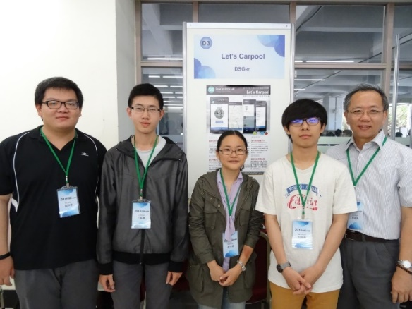
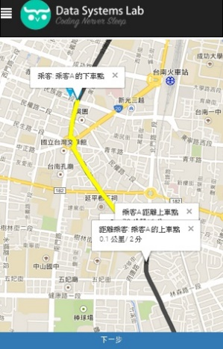
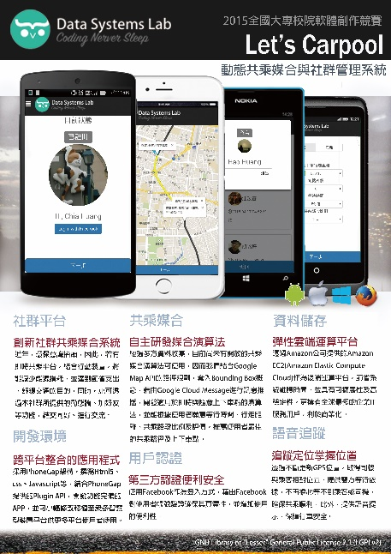
獲獎感言：
很幸運能夠參加2015全國大專校院軟體創作競賽，並通過初賽取得進入決賽的機會，更榮幸最後能獲得金牌的佳績，也非常感謝指導教授林朝興老師，在比賽過程中對我們的指導與建議。
在初賽前，組員們不斷討論主題，由眾多選擇中，最後決定以即時共乘媒合結合社群管理平臺作為開發主題，再以使用者角度進行思考，以開發更能滿足使用者需求且提供更高便利性的功能。而選擇此主題的原因主要為了因應節能減碳、小資生活的趨勢，並希望系統不只有單一功能，加入社群平臺，使使用者在共乘媒合之餘，亦能結交同好、與成員進行交流。
比賽過程中，我們不斷找尋可行方式進行實作，盡己所能，在短時間內開發功能完備的APP，並進行除錯與測試，由於系統為動態媒合，因而需外出測試，耗費不少時間。過程中，不斷吸收新知識，將其納入系統中；團隊分工合作，提升開發效率。儘管期間遭遇困難不斷，但仍一一克服。
而比賽後，仍持續改善APP功能、改進共乘演算法，並期盼未來能夠將系統透過雲端運算平行化進行比對，增加媒合效率，再加入大眾運輸工具的資訊及多段共乘，以提供使用者上下車更多的選擇，且能更接近目的地。
透過此次比賽，我們對手機應用程式更為熟悉，並精進程式撰寫能力，在開發系統時，不僅學習到平常較少接觸的知識，更懂得如何站在使用者的角度思考應用程式所需功能。

三、智慧感知與互動多媒體組金牌
組別：智慧感知與互動多媒體組 |  | 獎項名稱：金牌
得獎作品 | 中文：基於牆腳界線偵測影像對位方法與慣性光流分析角度估測方法的無標記室內擴增實境導航穿戴式裝置  英文：Markerless Indoor Augmented Reality Navigation Wearable Device Based on Wall-Floor-Boundary Image Registration and Inertial-Optical-Flow Pose Estimation.
隊伍名稱 | Newer
學校科系 | 國立雲林科技大學電機工程系
團隊成員 | 王柏凱(0911572811)、廖冠榮
指導教授 | 何前程
創作動機：
隨著手持式裝置與穿戴式裝置的日益普及，用來輔助室內外導航技術的研發需求也日益增加，進而發展出以位置感知為基礎的各類室內外新興導航應用服務。
而一般傳統導航使用2D或3D的虛擬導航圖，無法準確地對應到真實場景中，因此本系統使用擴增實境技術來克服此問題，提升導航精準度。
擴增實境(Augmented Reality, AR)為一種計算攝影機影像的位置及角度，並加上對應的虛擬圖像物件的技術，以便虛擬圖像貼圖在真實世界中，並於螢幕上顯示。
藉由真實世界與虛擬圖像兩者之間的互動衍生出各種不同領域的應用，本作品將此擴增實境導航技術實作於Cardboard頭戴式顯示裝置與智慧型手機所組成的穿戴式裝置上，讓使用者能夠便利地使用室內外擴增實境導航應用服務。
作品特色說明：
本作品有別於傳統依靠GPS、WiFi、RFID等基礎設施的導航系統，自行創新提出「牆腳界線偵測影像對位方法」與「慣性光流分析角度估測方法」來提高擴增實境導航路徑顯示的虛實結合度，與估測位移、旋轉及縮放等變動量，並實作於Cardboard頭戴式顯示裝置與智慧型手機所組成的穿戴式裝置上。
其關鍵技術有五項:
1.Wall-Floor Boundary Detection & Virtual Object Placement：偵測牆腳界線來確定影像對位所需的三維地板平面，以便虛擬貼圖物件在一開始能精準地結合到真實世界中。
2.Inertial Sensor Estimation：根據穿戴式裝置所提供的慣性量測模組，估算目前裝置的旋轉偏角，使裝置在任何角度都可完整地呈現出虛擬貼圖。
3.Optical Flow Estimation：根據全域光流場分析估測目前裝置位移與縮放量。
4.Coordinate Remapping：將穿戴式裝置的視角座標系統映射至真實世界的大地座標系統，再映射至虛擬貼圖物件的物件座標系統。
5.Render：將Pose Estimation所估測的旋轉、位移及縮放等變動量，代入Homography Transformation來轉換虛擬貼圖物件的齊次座標系統，以便變形且精準地結合到真實世界中。
成果照片：
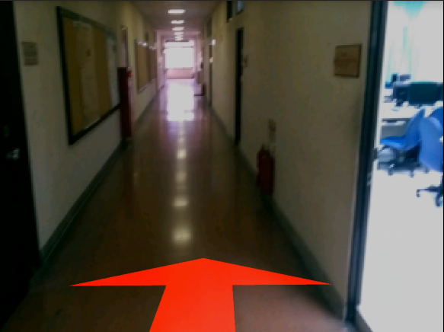
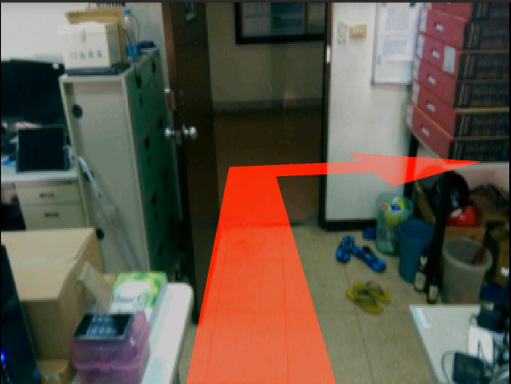

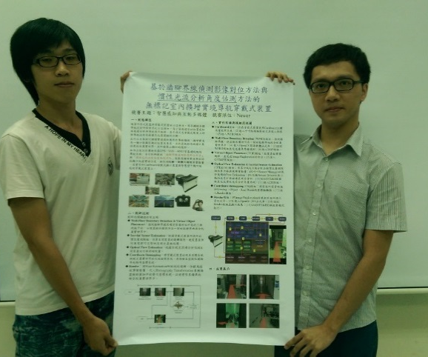
獲獎感言：
很高興可以獲得本次2015全國大專校院軟體創作競賽，智慧感知與互動多媒體組的金牌，當天在比賽會場，每一組都是人才濟濟，十分優秀的作品，繞了一圈與其他組別分享作品創作過程，經驗，真的受益良多，最後我們可以獲得金牌真的非常開心，很感謝當天評審提出的改善部分，我們會繼續把系統再更進一步的改善，希望之後可以實際運用在需要擴增實境室內導航的場合。
擴增實境算是當今很熱門的研究項目，我們作品將其結合了室內導航系統，給予使用者一個更加直觀的使用介面，我們在這個作品上面花費十分多的時間，去找尋可用的方法，論文，再想辦法把有用的部分整合進我們的作品中，並繼續地進行改進。
最後很感謝本次2015全國大專校院軟體創作競賽，讓我們的成果可以有個平臺展示，並且在最後獲得肯定，這對我們來說是個很大的助力，讓我們知道我們的作品是真的有價值的，非常感謝。

四、行動終端與應用組金牌

組別：行動終端與應用組 |  | 獎項名稱：金牌
得獎作品 | 中文：基於旋轉角速驅動慣性定位方法與相鄰串列地圖路徑規劃方法的無需基礎設施室內慣性導航穿戴式裝置  英文：Infrastructureless Indoor Inertial Navigation Wearable Device Based on Angular-Velocity-Driven Inertial Positioning and Adjacency-List-Mapping Path Planning
隊伍名稱 | Coder
學校科系 | 國立雲林科技大學電機工程所
團隊成員 | 賴祖浩(0989320856)、葉晉源
指導教授 | 何前程
創作動機：
隨著無所不在的手持式裝置與穿戴式裝置的日益普及，用來輔助室外導航技術的室內導航技術的研發需求也日益增加，以便發展出以位置感知為基礎的各類室內外新興導航應用服務，例如：路徑導航、資訊引導、行銷廣告、社群網路等。相較於GPS、Wi-Fi、Bluetooth或RFID等需要建設基礎設施的無線定位與導航技術，本作品研發無需基礎設施的慣性定位與導航技術於Cardboard頭戴式顯示裝置與智慧型手機所組成的穿戴式裝置上，讓使用者能夠便利地使用室內外慣性定位與導航導航應用服務。
作品特色說明：
定位技術使用慣性定位(Inertial Positioning)技術，結合三軸線性加速度計(Triaxial Accelerometer)與電子羅盤(E-Compass)等慣性量測模組(Inertial Measurement Unit, IMU)來做定位與定向，是一種不需要依賴與建置外部的感測辨識等基礎設施，就可以推算出其下一刻的位置與方向。
「旋轉角速驅動慣性定位方法」：以手機晃動的角速度判別原地翻轉或行走狀態，一旦確定偵測到行走狀態，就會開始驅動步伐計數階段來計步，以完成慣性定位。
「無需三角函數運算的計步方法」：根據手機傾斜角度，計算三軸加速度量在重力加速度方向的分量總和，再配合峰值偵測法，計算步伐次數。
路徑導航系統中，定位定向、路徑規劃及指引路徑，是基本的運作流程，而路徑導航的目的，就是依使用者的需求，規劃出一條最快或者是最佳的路徑，將用戶安全順利地從原先的位置指引至目的地。因此，定位定向與路徑規劃的準確性，對整個路徑導航系統的運作具有很大的影響。
「同步定位與建圖方法」：以圖形化的介面在2D室內平面地圖上，繪製定位與定向結果，提供使用者便捷的觀察及追蹤。
「相鄰串列地圖路徑規劃方法」：使用迪科斯徹演算法進行改良，結合座標最佳化的相鄰串列地圖表示法，針對有相連的節點去進行路徑規劃，減少不必要的時間消耗。
成果照片：
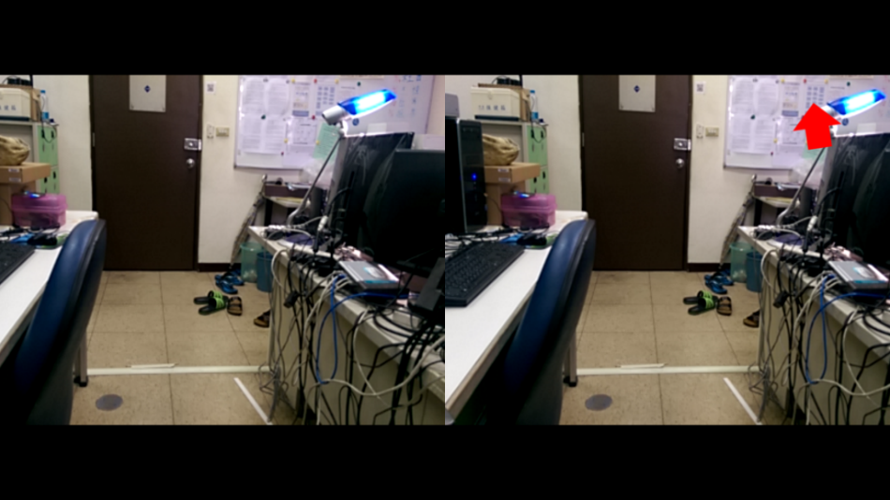
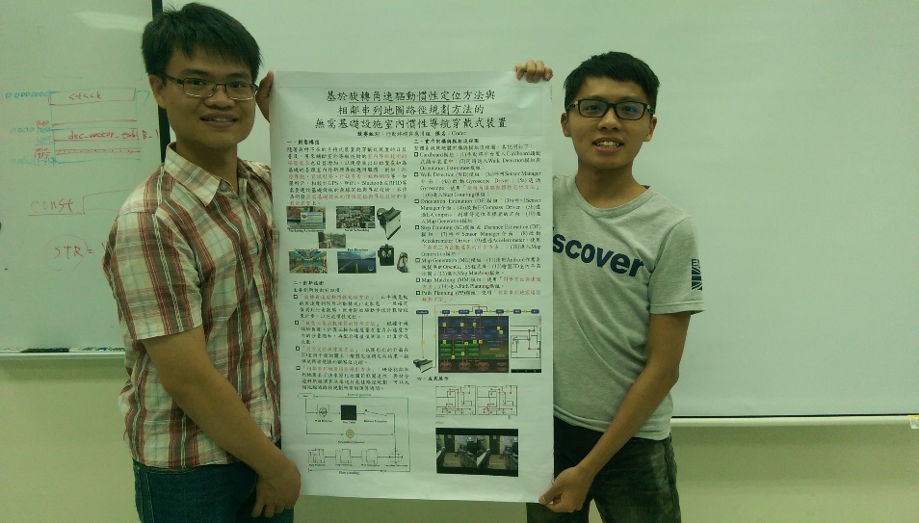
獲獎感言：
參加「2015全國開放軟體創作競賽」中，在競賽會場看見其他學校的參賽作品，許多作品的創意結合其他感應元件應用，就會有很創新的結果，令我大開眼界。本實驗室的作品這次很榮幸地得到「2015全國開放軟體創作競賽」的金牌，在評審的問答之中，讓我深刻瞭解發展作品的技術固然重要，但是在生活科技應用方面，簡單且極富創意與產品人性化更為重要，提醒了我往後參加相似的創作競賽時，還需要加強附加更具創意的想法，讓使用者的介面更便利，以及更符合科技與生活應用結合。
特別感謝實驗室學長以及同學們和學弟們，還好有一起同共患難的大家陪伴與研究，從研究從如何使用正確的方式有效計步，到正確且精準的定位出使用者位置，這一路走來，解決層出不窮的問題，艱辛不易。特別感謝我們的指導教授何前程老師，指導實作應有的正確的方向，避免了許多事倍功半的試驗，節省大量的精力與時間，能夠更快的做出作品，並且可以花更多時間在精進作品方面。參賽過程中，研發作品上的時間規劃流程是關鍵的步驟，在同儕間的討論和老師的溝通，讓我得到了許多難能可貴的經驗。

